88. sat: Množenje i dijeljenje jednoznamenkastih brojeva
(ponavljanje)

Udžbenik Otkrivamo matematiku 3. stranica 38. i 39.
Zbirka zadataka stranica 80. i 81.

Vježbanje nastavnih sadržaja
UPUTA ZA UČENIKE
1. Otvori udžbenik na 38. stranici.

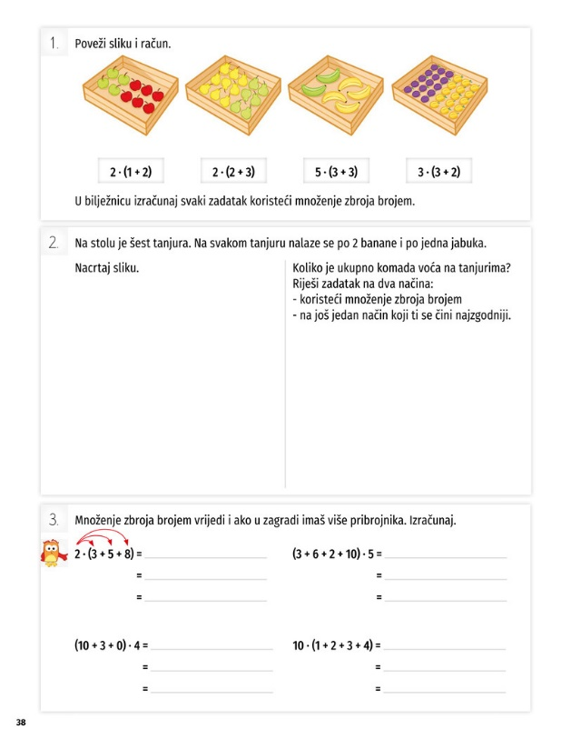 | 1. Pročitaj i riješi 1. zadatak.  Pažljivo pogledajte sliku i račun.  U bilježnicu riješite račune koristeći  množenje zbroja brojem.  c∙(a+b)=c∙a+c∙b  2. Pročitaj i riješi 2. zadatak.  Najprije nacrtaj zadatak, a zatim ga  riješi na dva načina prema uputama.  3. Pročitaj i riješi 3. zadatak.  Primjer rješavanja zadatka:  2∙(3+5+8)=2∙3+2∙5+2∙8  =6+10+16  =16+16  =32

2. Otvori udžbenik na 39. stranici.

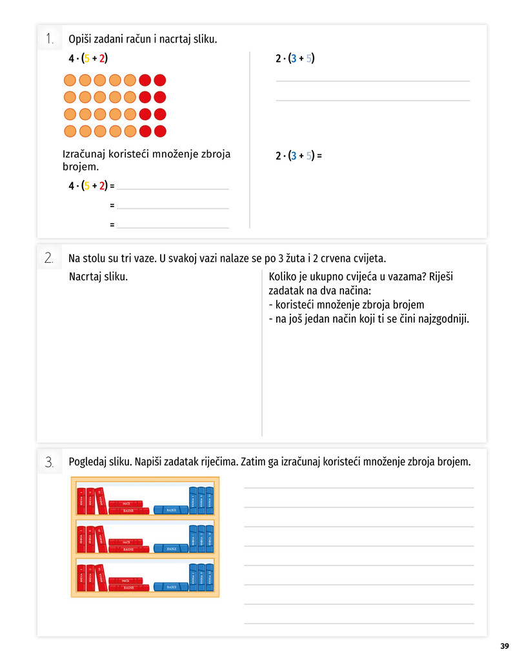 | 1. Pročitaj i riješi 1. zadatak.  Zadatak izračunaj koristeći množenje  zbroja brojem.  c∙(a+b)=c∙a+c∙b  2. Pročitaj i riješi 2. zadatak.  Najprije nacrtaj zadatak, a zatim ga  riješi na dva načina prema uputama.  3. Pročitaj i riješi 3. zadatak.  Najprije napiši zadatak riječima, a zatim izračunaj koristeći množenje zbroja brojem.  c∙(a+b)=c∙a+c∙b

3. Otvori zbirku zadataka na stranici 80.

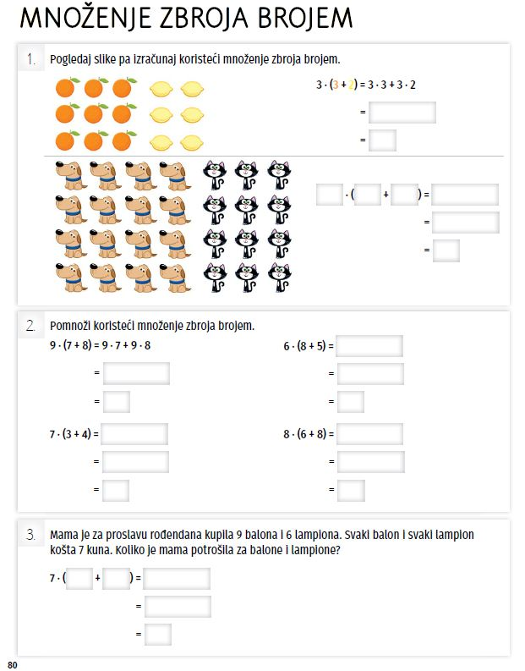 | 1. Pročitaj i riješi 1. zadatak.  Prvo pogledaj sliku, a zatim  izračunaj.  2. Pročitaj i riješi 2. zadatak.  3. Pročitaj i riješi 3. zadatak.  U zadacima riječima koristi račun i  odgovor.

4. Otvori zbirku zadataka na stranici 81.

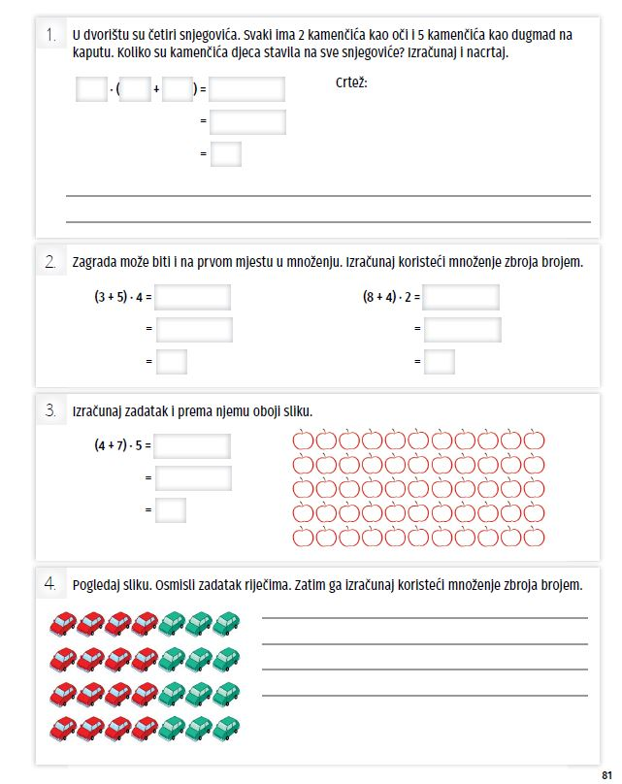 | 1. Pročitaj i riješi 1. zadatak.  Najprije nacrtaj zadatak (4  snjegovića, svaki snjegović ima 2 oka  i 5 dugmadi), a zatim ga  izračunaj.  2. Pročitaj i riješi 2. zadatak.  Primjer rješavanja zadatka:  (2+1)∙3=2∙3+1∙3  =6+3  =9  3. Pročitaj i riješi 3. zadatak.  4. Pročitaj i riješi 4. zadatak.  Prisjetimo se da u zadacima  riječima trebamo napisati zadatak i  pitanje.

U digitalnom udžbeniku na 38. stranici uz 2. zadatak nalazi se digitalni zadatak.
Otvori svoj DIGITALNI UDŽBENIK (CTRL + lijevi klik) https://hr.mozaweb.com/mblite.php?cmd=open&bid=HR-ALFA-MAT3-1843&page=166 na stranici 38. i riješi digitalni zadatak.

UPUTE ZA RODITELJE:
- Provjerite točnost napisanih zadataka u udžbeniku na stranici: 38. i 39. te u zbirci zadataka na stranici 80. i 81.
- Dodatno provjerite koriste li učenici u rješavanju zadataka množenje zbroja brojem primjera: c∙(a+b)=c∙a+c∙b

